USECASE VÀ DIAGRAM

Use case tổng quát
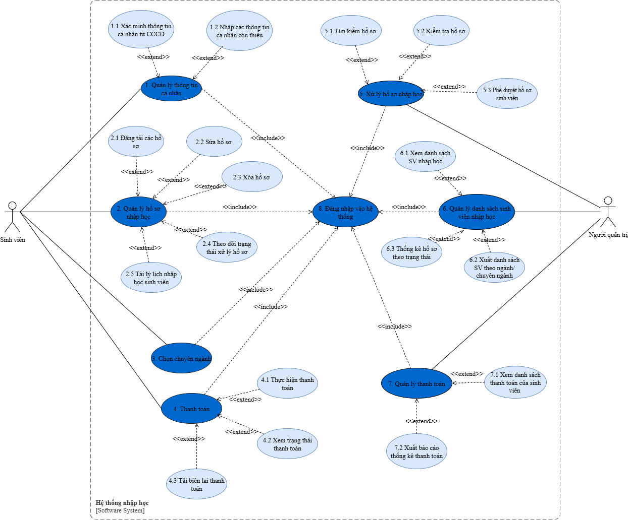
Hình 8. Sơ đồ Use case tổng quát hệ thống

Mô tả chi tiết các use case

Use case Sinh viên
- Đặc tả Use case 1.1 Xác minh thông tin từ CCCD
Use Case Name | Xác minh thông tin từ CCCD
Use Case ID | 1.1
Actors | Sinh viên
Description | Là sinh viên, tôi muốn kiểm tra lại thông tin cá nhân được điền sẵn từ CCCD có chính xác hay không.
Priority | High
Trigger | Sau khi đăng nhập hệ thống, sinh viên truy cập vào nhập học.
Pre-condition(s) | Sinh viên đã đăng nhập vào hệ thống  Hệ thống đã tự động truy xuất dữ liệu từ cơ sở dữ liệu CCCD
Post-condition(s) | Thông tin từ CCCD được hiển thị sẵn trong giao diện( chỉ đọc)  Sinh viên xem và kiểm tra được nội dung thông tin.
Main Flow | - Sinh viên truy cập hệ thống và đăng nhập tài khoản nhập học bằng số CCCD  - Hệ thống tự động truy xuất thông tin cá nhân từ cơ sở dữ liệu CCCD( điền sẵn Họ tên, Ngày sinh, Giới tính,..)  - Hệ thống hiển thị giao diện nhập học với các trường thông tin được điền sẵn (chỉ đọc)  - Sinh viên kiểm tra xem thông tin đã chính xác chưa.
Alternative Flow | 4a. Nếu thông tin là đúng, tiếp tục bước nhập học tiếp theo  4b. Nếu thông tin từ CCCD bị sai, hiển thị thông báo “Thông tin được lấy từ dữ liệu CCCD và không thể chỉnh sửa. Vui lòng liên hệ cơ quan cấp CCCD nếu có sai lệch”.
Exception Flow
Business Rules | Các thông tin từ CCCD hiển thị ở dạng chỉ đọc (không chỉnh sửa trực tiếp)  Một số thông tin có thể bổ sung ở bước tiếp theo nếu chưa có.
Non-Functional Requirements | Dữ liệu phải hiển thị trong vòng ≤5 giây sau đăng nhập
Bảng 5. Đặc tả use case Xác minh thông tin từ CCCD
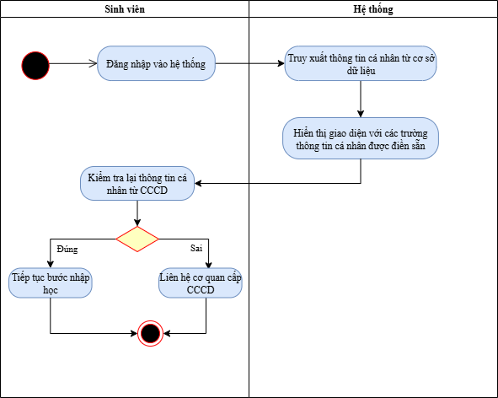
Hình 9. Activity Diagram use case Xác minh thông tin từ CCCD

- Đặc tả Use case 1.2 Nhập các thông tin cá nhân còn thiếu
Use Case Name | Nhập các thông tin còn thiếu
Use Case ID | 1.2
Actors | Sinh viên
Description | Là sinh viên, tôi muốn nhập vào các thông tin cá nhân còn thiếu để hoàn thiện hồ sơ.
Priority | High
Trigger | Sau khi đăng nhập hệ thống, sinh viên truy cập vào nhập học.
Pre-condition(s) | Sinh viên đã đăng nhập vào hệ thống
Post-condition(s) | Thông tin cá nhân bổ sung của sinh viên được lưu vào cơ sở dữ liệu.
Main Flow | - Hệ thống hiển thị các trường thông tin còn trống  - Sinh viên nhập dữ liệu vào các trường còn thiếu như: Số báo danh thi THPT, mã vạch giấy tốt nghiệp THPT tạm thời, mã BHYT, email, số điện thoại cá nhân và người thân.  - Sinh viên nhấn “Lưu thông tin”  - Hệ thống kiểm tra định dạng các trường dữ liệu và tính hợp lệ  - Hệ thống lưu thông tin vào cơ sở dữ liệu
Alternative Flow
Exception Flow | 4* Nếu thông tin nhập vào định dạng sai (VD: quá 10 số điện thoại, sai định dạng email,...). Hệ thống hiển thị thông báo “Thông tin nhập vào không hợp lệ, vui lòng nhập lại” và không lưu dữ liệu vào hệ thống.
Business Rules | Một số trường dữ liệu là bắt buộc  Không lưu dữ liệu vào hệ thống nếu chưa điền thông tin vào các trường bắt buộc.
Non-Functional Requirements | Tự động lưu dữ liệu tạm thời sau mỗi 2 phút để tránh mất dữ liệu.
Bảng 6. Đặc tả use case Nhập các thông tin cá nhân còn thiếu
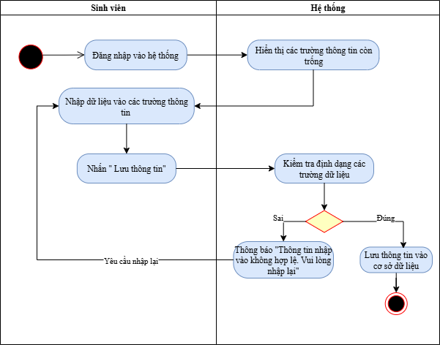
Hình 10. Activity Diagram use case Nhập các thông tin cá nhân còn thiếu

- Đặc tả Use case 2.1 Đăng tải các hồ sơ
Use Case Name | Đăng tải hồ sơ
Use Case ID | 2.1
Actors | Sinh viên
Description | Là sinh viên, tôi muốn đăng tải các tệp hồ sơ bắt buộc lên hệ thống để hoàn tất bước nhập học trực tuyến.
Priority | High
Trigger | Sinh viên nhấn vào nút “Đăng tải hồ sơ”
Pre-condition(s) | Sinh viên đã đăng nhập thành công  Đã hoàn tất bước kiểm tra và bổ sung thông tin cá nhân
Post-condition(s) | Các file hồ sơ được lưu trữ  Trạng thái hồ sơ chuyển sang “Đã nộp”
Main Flow | - Sinh viên truy cập mục “Nộp hồ sơ nhập học”.  - Hệ thống hiển thị danh sách các loại giấy tờ cần nộp và hướng dẫn về định dạng, kích thước file.  - Sinh viên nhấn nút “Chọn file” cho từng loại giấy tờ và tải file từ thiết bị cá nhân.  - Sinh viên nhấn “Lưu thông tin”  - Hệ thống kiểm tra định dạng (PDF/JPG/PNG) và kích thước (<5MB):  - Nếu hợp lệ: Lưu trữ file, hiển thị trạng thái “Đã tải lên”.  - Sau khi hoàn tất đăng tải tất cả mục, sinh viên nhấn “Lưu”.  - Hệ thống xác nhận và lưu thông tin
Alternative Flow | 5a. Nếu sinh viên chưa có đủ các file cần thiết, hệ thống vẫn cho phép lưu hồ sơ tạm thời và nhắc “Chưa đủ file hồ sơ. Vui lòng upload lại”.
Exception Flow | 4b. File tải lên không đúng định dạng → Hệ thống hiện thông báo lỗi “Định dạng không hợp lệ. Chỉ chấp nhận PDF, JPG, PNG”.  4c. File vượt quá dung lượng → Hiện thông báo “Kích thước vượt quá 5MB. Vui lòng nén hoặc tải file khác”.
Business Rules | Định dạng hợp lệ: .pdf, .jpg, .jpeg, .png.  Tên file ảnh theo quy định  Dung lượng tối đa: 5MB / file.
Non-Functional Requirements | N/A
Bảng 7. Đặc tả use case Đăng tải các hồ sơ
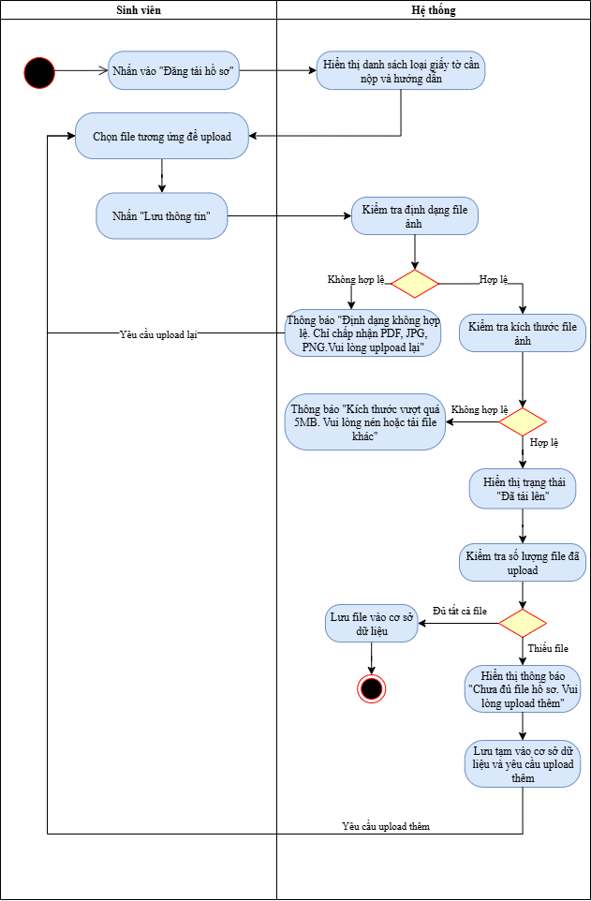
Hình 11. Activity Diagram use case Đăng tải các hồ sơ

- Đặc tả Use case 2.2 Sửa hồ sơ
Use Case Name | Sửa hồ sơ
Use Case ID | 2.2
Actors | Sinh viên
Description | Là sinh viên, tôi muốn sửa các thông tin trong hồ sơ đã nộp để đảm bảo thông tin chính xác trước khi được duyệt.
Priority | High
Trigger | Sinh viên nhấn vào nút "Sửa" trên giao diện quản lý hồ sơ
Pre-condition(s) | Sinh viên đã đăng nhập thành công  Hồ sơ đã được tạo hoặc đã có tệp được đăng tải
Post-condition(s) | Hồ sơ được cập nhật lại với thông tin hoặc tệp mới
Main Flow | - Sinh viên nhấn “Sửa hồ sơ”  - Hệ thống hiển thị thông tin và danh sách file mà sinh viên đã đăng tải  - Sinh viên có thể sửa lại thông tin cá nhân (email, số điện thoại liên hệ, BHYT,...) hoặc xóa file cũ và tải lại file mới  - Sinh viên nhấn “Lưu thay đổi”  - Hệ thống kiểm tra định dạng thông tin và định dạng/ dung lượng file ảnh mới  - Hệ thống cập nhật, lưu thông tin hồ sơ và hiển thị thông báo “Sửa hồ sơ thành công”
Alternative Flow | 6a. Nếu file sai định dạng thì hệ thống thông báo “Định dạng file không hợp lệ. Chỉ chấp nhận PDF, JPG, PNG” và yêu cầu upload lại.  6b. Nếu file vượt quá dung lượng 5MB thì hệ thống thông báo “Vui lòng nén file hoặc chọn file khác”.  6c. Nếu thông tin cá nhân sửa lại sai định dạng thì hệ thống thông báo “Thông tin không hợp lệ. Vui lòng kiểm tra lại” và yêu cầu nhập lại thông tin.
Exception Flow
Business Rules | Chỉ được sửa thông tin hồ sơ khi cán bộ chưa duyệt  Phải ghi nhận thời gian chỉnh sửa hồ sơ của sinh viên  Nếu file cũ bị xóa thì bắt buộc phải upload file mới thay thế
Non-Functional Requirements | Có cảnh báo xác nhận trước khi xóa file cũ
Bảng 8. Đặc tả use case Sửa hồ sơ
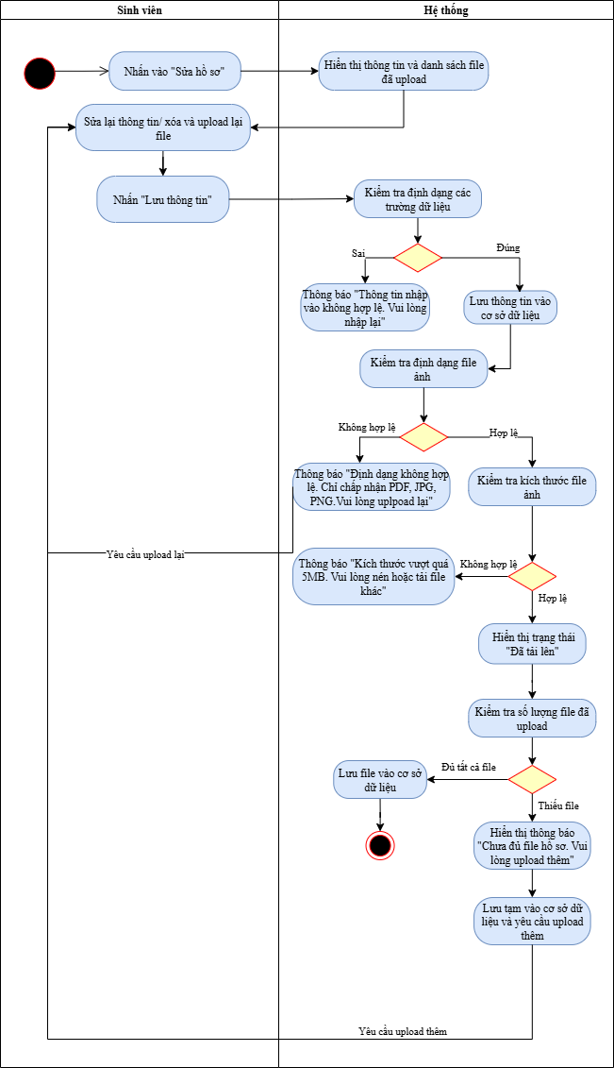
Hình 12. Activity Diagram use case Sửa hồ sơ

- Đặc tả Use case 2.3 Xóa hồ sơ
Use Case Name | Xóa hồ sơ
Use Case ID | 2.3
Actors | Sinh viên
Description | Là sinh viên, tôi muốn xóa toàn bộ hồ sơ đã đăng tải (chưa được duyệt) để nộp lại hồ sơ nhập học khác.
Priority | High
Trigger | Sinh viên nhấn vào nút "Xóa hồ sơ" trên giao diện quản lý hồ sơ
Pre-condition(s) | Sinh viên đã đăng nhập thành công  Hồ sơ đã được tạo hoặc đã có tệp được đăng tải  Hồ sơ chưa được cán bộ kiểm duyệt
Post-condition(s) | Toàn bộ thông tin và file liên quan đến hồ sơ nhập học sẽ bị xóa ra khỏi hệ thống  Trạng thái hồ sơ chuyển về “Chưa nộp”
Main Flow | - Sinh viên nhấn “Xóa hồ sơ”  - Hệ thống hiển thị hộp thoại xác nhận “Bạn chắc chắn muốn xóa toàn bộ hồ sơ không? Hành động này không thể hoàn tác.”  - Sinh viên xác nhận “Đồng ý”  - Hệ thống xóa toàn bộ thông tin và file liên quan đến hồ sơ  - Hệ thống hiển thị thông báo “Xóa hồ sơ thành công”
Alternative Flow
Exception Flow | 3a. Nếu sinh viên chọn “Hủy” thì hệ thống quay lại trang hồ sơ
Business Rules | Chỉ được xóa hồ sơ khi cán bộ chưa duyệt  Sau khi xóa, sinh viên có thể nhập và nộp lại hồ sơ
Non-Functional Requirements | Có cảnh báo xác nhận trước khi xác nhận xóa hồ sơ
Bảng 9. Đặc tả use case Xóa hồ sơ

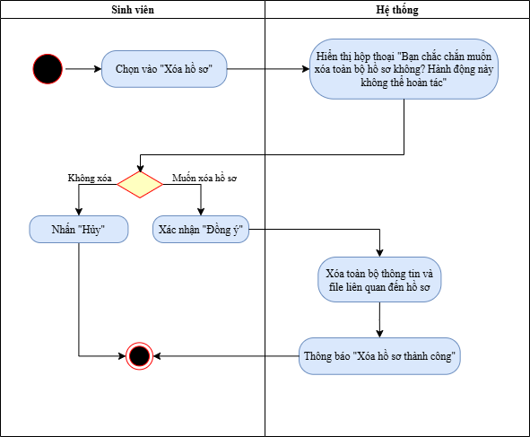
Hình 13. Activity Diagram use case Xóa hồ sơ

- Đặc tả Use case 2.4 Theo dõi trạng thái xử lý hồ sơ
Use Case Name | Theo dõi trạng thái xử lý hồ sơ
Use Case ID | 2.4
Actors | Sinh viên
Description | Là sinh viên, tôi muốn theo dõi trạng thái xử lý của hồ sơ sau khi đã nộp để biết hồ sơ đã được xét duyệt hay chưa.
Priority | High
Trigger | Sinh viên nhấn vào trang "Theo dõi hồ sơ"
Pre-condition(s) | Sinh viên đã đăng nhập thành công  Hồ sơ đã được nộp
Post-condition(s) | Trạng thái xử lý hồ sơ hiển thị chính xác trên hệ thống
Main Flow | - Sinh viên truy cập vào trang “Theo dõi hồ sơ”  - Hệ thống truy xuất trạng thái xét duyệt từng loại hồ sơ trong cơ sở dữ liệu  - Hệ thống hiển thị trạng thái hiện tại của hồ sơ như  - Đang kiểm dò  - Chưa kiểm dò  - Hoàn tất  - Yêu cầu bổ sung hồ sơ (hiển thị lý do)
Alternative Flow | 3* Nếu trạng thái là “Yêu cầu bổ sung hồ sơ” thì hệ thống hiển thị nút thêm để sinh viên có thể bổ sung
Exception Flow
Business Rules | Sinh viên không được chỉnh sửa hồ sơ nếu hồ sơ đã chuyển trạng thái  Trạng thái xử lý chỉ được cập nhật bởi cán bộ phụ trách xét duyệt  Nếu trạng thái là “Yêu cầu bổ sung”, hệ thống phải cho biết rõ mục nào cần bổ sung
Non-Functional Requirements | N/A
Bảng 10. Đặc tả use case Theo dõi trạng thái xử lý hồ sơ
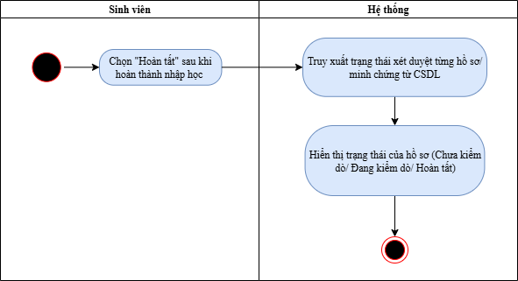
Hình 14. Activity Diagram use case Theo dõi trạng thái xử lý hồ sơ

- Đặc tả Use case 2.5 Tải lý lịch nhập học sinh viên
Use Case Name | Tải lý lịch nhập học của sinh viên
Use Case ID | 2.5
Actors | Sinh viên
Description | Là sinh viên, tôi muốn tải về lý lịch nhập học của mình sau khi đã hoàn tất đầy đủ các bước của quy trình nhập học (bao gồm kiểm tra thông tin CCCD, bổ sung thông tin cá nhân, chọn chuyên ngành, thanh toán đầy đủ các khoản) để có thể in và nộp bản cứng khi làm thủ tục nhập học tại trường.
Priority | High
Trigger | Sinh viên nhấn vào nút “Tải lý lịch nhập học” sau khi hoàn tất các bước nhập học online.
Pre-condition(s) | Sinh viên đã đăng nhập hệ thống.  Sinh viên đã hoàn thành toàn bộ các bước trong quy trình nhập học, bao gồm:  - Kiểm tra và xác thực thông tin từ CCCD.  - Bổ sung các trường thông tin còn thiếu và upload minh chứng  - Chọn chuyên ngành.  - Thanh toán đầy đủ học phí và các khoản thu khác
Post-condition(s) | Sinh viên tải về thành công lý lịch nhập học dưới dạng file PDF.  Hệ thống ghi nhận thời gian tải về.
Main Flow | - Sau khi sinh viên hoàn tất các bước nhập học online, hệ thống tự động hiển thị nút “Xem lý lịch” trên giao diện chính của sinh viên.  - Sinh viên nhấn vào nút “Xem”  - Sau khi xem, sinh viên muốn tải thì nhấn nút “Tải lý lịch”  - Hệ thống sinh file lý lịch từ dữ liệu đã lưu (họ tên, ngày sinh, mã SV, chuyên ngành, trạng thái học phí,...).  - Hệ thống cung cấp file PDF để tải về.  - Sinh viên tải và lưu file thành công.
Alternative Flow | N/A
Exception Flow | N/A
Business Rules | Sinh viên chỉ được phép tải lý lịch khi hệ thống xác nhận đã hoàn tất các bước nhập học.  Hệ thống ghi log mỗi lần tải (thời gian tải).  Nội dung lý lịch được trích xuất chính xác từ dữ liệu mà sinh viên đã khai báo.
Non-Functional Requirements | File lý lịch định dạng PDF, chuẩn theo mẫu quy định của nhà trường.
Bảng 11. Đặc tả use case Tải lý lịch nhập học sinh viên
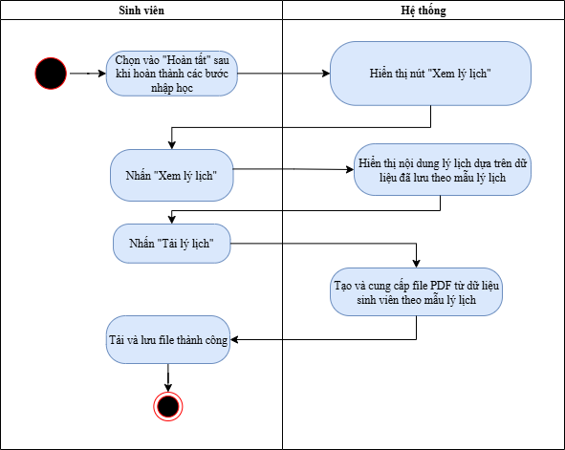
Hình 15. Activity Diagram use case Tải lý lịch nhập học sinh viên

- Đặc tả Use case 3. Chọn chuyên ngành
Use Case Name | Chọn chuyên ngành
Use Case ID | 3
Actors | Sinh viên
Description | Là sinh viên, tôi muốn chọn chuyên ngành học từ danh sách các chuyên ngành được cung cấp
Priority | High
Trigger | Sinh viên nhấn vào “Bước tiếp theo” sau khi hoàn tất phần thông tin cá nhân và upload các minh chứng
Pre-condition(s) | Sinh viên đã đăng nhập thành công
Post-condition(s) | Hệ thống lưu lại lựa chọn chuyên ngành của sinh viên
Main Flow | - Sinh viên chọn “Bước tiếp theo” sau khi hoàn thành phần thông tin cá nhân và upload các minh chứng  - Hệ thống hiển thị danh sách chuyên ngành theo ngành trúng tuyển  - Sinh viên chọn 1 chuyên ngành và nhấn “Đăng ký” vào chuyên ngành muốn học  - Hệ thống hiển thị thông báo “Chọn chuyên ngành thành công” và lưu lại lựa chọn vào cơ sở dữ liệu
Alternative Flow
Exception Flow
Business Rules | Mỗi sinh viên được chọn 1 chuyên ngành
Non-Functional Requirements | N/A
Bảng 12. Đặc tả use case Chọn chuyên ngành
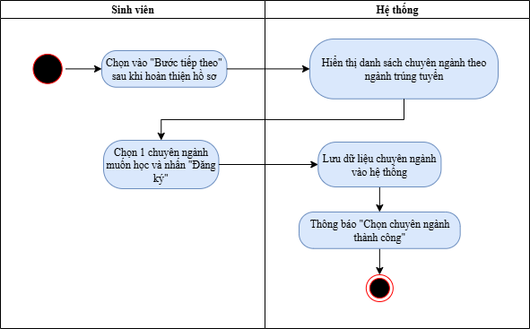
Hình 16. Activity Diagram use case Chọn chuyên ngành

- Đặc tả Use case 4.1 Thực hiện thanh toán
Use Case Name | Thực hiện thanh toán
Use Case ID | 4.1
Actors | Sinh viên
Description | Là sinh viên, tôi muốn thực hiện thanh toán các khoản bắt buộc và khoản tự nguyện bằng cách quét mã QR code, để hoàn tất thủ tục nhập học trực tuyến.
Priority | High
Trigger | Sinh viên truy cập vào mục “Thanh toán”
Pre-condition(s) | Sinh viên đã đăng nhập thành công  Hệ thống cập nhật trạng thái thanh toán thành công
Post-condition(s) | Trạng thái các khoản thanh toán được hiển thị rõ ràng
Main Flow | - Sinh viên truy cập vào mục “Thanh toán”  - Hệ thống hiển thị: Danh sách các khoản thanh toán, phân nhóm:  - Bắt buộc  - Tự nguyện (có thể chọn hoặc bỏ chọn)  - Sinh viên đánh tích chọn các khoản tự nguyện muốn đóng thêm (nếu có)  - Sinh viên nhấn “Xác nhận”  - Sau khi chọn xong, hệ thống tính toán và hiển thị: Tổng tiền cần thanh toán (bắt buộc + tự nguyện đã chọn)  - Hệ thống tạo mã QR tương ứng với tổng tiền đã tính  - Sinh viên quét mã QR và thực hiện thanh toán  - Hệ thống cập nhật trạng thái tương ứng và hiển thị thời gian đã thanh toán
Alternative Flow | 2* Nếu trạng thái là chưa thanh toán thì hệ thống hiển thị mã QR code cho sinh viên có thể thanh toán (Mã QR code đúng với số tiền các khoản thanh toán của sinh viên)
Exception Flow
Business Rules | Hệ thống tự động tổng hợp khoản phí theo chính sách của trường  Khoản tự nguyện có thể được chọn thêm trước khi thanh toán
Non-Functional Requirements | N/A
Bảng 13. Đặc tả use case Thực hiện thanh toán
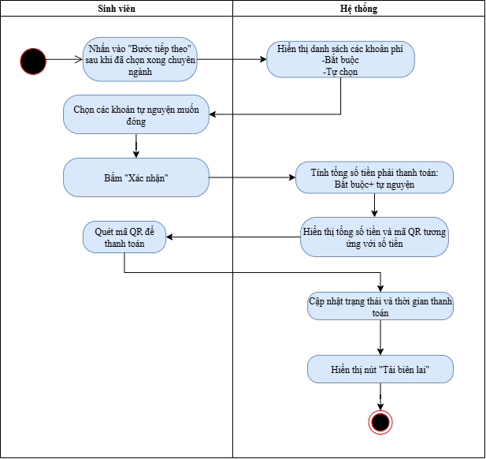
Hình 17. Activity Diagram use case Thực hiện thanh toán

- Đặc tả Use case 4.2 Xem trạng thái thanh toán
Use Case Name | Xem trạng thái thanh toán
Use Case ID | 4.2
Actors | Sinh viên
Description | Là sinh viên, tôi muốn xem trạng thái thanh toán để biết mình đã thanh toán đầy đủ các khoản bắt buộc và tự nguyện hay chưa.
Priority | High
Trigger | Sinh viên truy cập vào mục “Thanh toán”
Pre-condition(s) | Sinh viên đã đăng nhập thành công  Hệ thống đã tạo thông tin thanh toán cho sinh viên sau khi chọn những khoản nộp tự nguyện
Post-condition(s) | Trạng thái các khoản thanh toán được hiển thị rõ ràng
Main Flow | - Sinh viên truy cập vào mục “Thanh toán”  - Hệ thống hiển thị danh sách các khoản cần thanh toán (bắt buộc và tự nguyện) và trạng thái thanh toán:  - Đã thanh toán  - Chưa thanh toán  - Hệ thống hiển thị tổng số tiền đã thanh toán/ chưa thanh toán
Alternative Flow | 2* Nếu trạng thái là chưa thanh toán thì hệ thống hiển thị mã QR code cho sinh viên có thể thanh toán (Mã QR code đúng với số tiền các khoản thanh toán của sinh viên)
Exception Flow
Business Rules | Hệ thống tự động tổng hợp khoản phí theo chính sách của trường  Khoản tự nguyện có thể được chọn thêm trước khi thanh toán
Non-Functional Requirements | N/A
Bảng 14. Đặc tả use case Xem trạng thái thanh toán
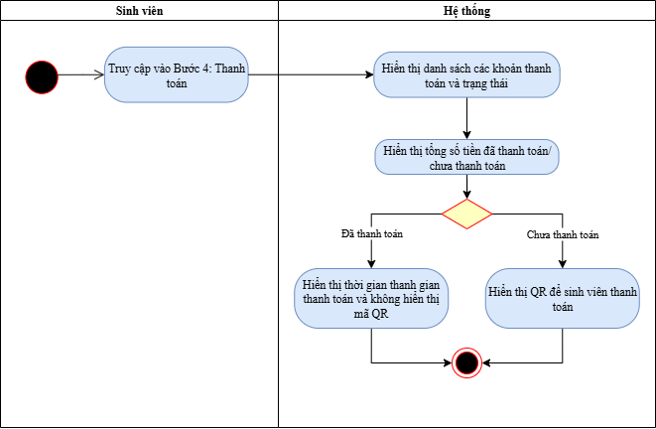
Hình 18. Activity Diagram use case Xem trạng thái thanh toán

- Đặc tả Use case 4.3 Tải biên lai thanh toán
Use Case Name | Tải biên lai thanh toán
Use Case ID | 4.3
Actors | Sinh viên
Description | Là sinh viên, tôi muốn tải biên lai thanh toán sau khi đã thanh toán xong các khoản phí bắt buộc và/hoặc tự nguyện, để có thể lưu trữ hoặc dùng làm bằng chứng khi cần thiết.
Priority | High
Trigger | Sinh viên đã thanh toán thành công và muốn tải biên lai để lưu trữ hoặc sử dụng khi cần thiết.
Pre-condition(s) | Sinh viên đã đăng nhập hệ thống.  Sinh viên đã thực hiện thanh toán thành công  Hệ thống đã ghi nhận trạng thái thanh toán và các thông tin liên quan (số tiền, thời gian, mã giao dịch,...).
Post-condition(s) | Sinh viên tải thành công biên lai thanh toán dưới dạng file PDF.  Hệ thống ghi nhận thời điểm tải và nội dung biên lai tương ứng
Main Flow | - Sinh viên truy cập vào mục “Thanh toán”.  - Hệ thống hiển thị danh sách các khoản đã thanh toán.  - Nếu có khoản đã thanh toán, hệ thống hiển thị nút “Xem biên lai” hiển thị biên lai tổng.  - Sinh viên nhấn “Xem biên lai”  - Sinh viên nhấn nút “Tải biên lai”.  - Hệ thống tạo file PDF biên lai từ thông tin thanh toán đã ghi nhận.  - Hệ thống cung cấp file PDF để tải về.  - Sinh viên tải và lưu file thành công.
Alternative Flow
Exception Flow | 3* Nếu chưa có khoản nào được thanh toán thì hệ thống ẩn hoặc vô hiệu hóa nút “Tải biên lai”.
Business Rules | Biên lai phải bao gồm các thông tin tối thiểu: họ tên sinh viên, mã sinh viên, các khoản đã thanh toán, số tiền, ngày giờ thanh toán, mã giao dịch (nếu có).  File biên lai được tạo dưới định dạng PDF và có thể in ra được.  Biên lai được lấy từ thông tin đã lưu trong hệ thống, không chỉnh sửa thủ công.
Non-Functional Requirements | Có thể tải lại biên lai nhiều lần nếu cần.
Bảng 15. Đặc tả use case Tải biên lai thanh toán
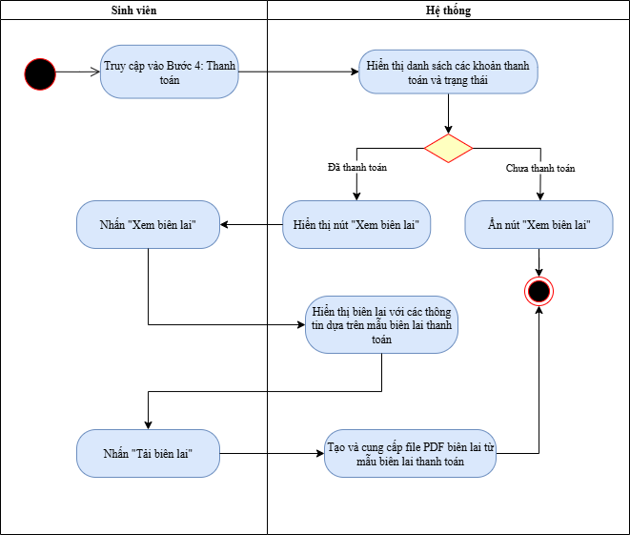
Hình 19. Activity Diagram use case Tải biên lai thanh toán

Use case người quản trị
- Đặc tả Use case 5.1 Tìm kiếm/ Lọc hồ sơ
Use Case Name | Tìm kiếm/ Lọc hồ sơ
Use Case ID | 5.1
Actors | Người quản trị
Description | Là người quản trị, tôi muốn tìm kiếm và lọc danh sách hồ sơ sinh viên dựa trên các tiêu chí như tên, giới tính, số CCCD, số điện thoại, nơi ở, thông tin thường trú, thông tin đào tạo,... để thuận tiện trong việc tra cứu, kiểm tra và quản lý hồ sơ sinh viên nhanh chóng và chính xác.
Priority | High
Trigger | Người quản trị truy cập chức năng "Tìm kiếm hồ sơ" và bắt đầu nhập từ khóa/tùy chọn lọc.
Pre-condition(s) | Quản trị viên đã đăng nhập vào hệ thống.  Hệ thống đã có dữ liệu hồ sơ sinh viên.
Post-condition(s) | Danh sách hồ sơ hiển thị khớp với các tiêu chí lọc đã chọn.  Quản trị viên có thể thực hiện các hành động tiếp theo như xem chi tiết hoặc chỉnh sửa hồ sơ.
Main Flow | - Người quản trị truy cập chức năng "Tìm kiếm hồ sơ".  - Giao diện bộ lọc hiển thị với các nhóm thông tin:  - Tìm kiếm tổng quát: Nhập từ khóa (tên, CCCD, số điện thoại,...).  - Thông tin hồ sơ: Giới tính, Tên, SĐT, CCCD  - Thông tin thường trú: Tỉnh/Thành phố, Xã/Phường, Nơi ở hiện tại  - Thông tin đào tạo: Ngành, chuyên ngành  - Người quản trị chọn hoặc nhập một hay nhiều tiêu chí lọc.  - Nhấn nút "Tìm kiếm".  - Hệ thống trả về danh sách hồ sơ sinh viên khớp với các tiêu chí đã nhập.  - Người quản trị có thể bấm vào từng hồ sơ để xem chi tiết hoặc xử lý.
Alternative Flow | 5a. Nếu không có tiêu chí nào được nhập/chọn → Hệ thống hiển thị toàn bộ hồ sơ hiện có.  5b. Nếu không có kết quả khớp với tiêu chí tìm kiếm → Hệ thống hiển thị thông báo: "Không có kết quả phù hợp."
Exception Flow | N/A
Business Rules | - Cho phép kết hợp nhiều tiêu chí lọc cùng lúc.  - Kết quả trả về phải được sắp xếp theo thứ tự mới nhất hoặc theo tên ABC.  - Quản trị viên có thể xoá bộ lọc để đặt lại tìm kiếm từ đầu.
Non-Functional Requirements | N/A
Bảng 16. Đặc tả use case Tìm kiếm/ lọc hồ sơ
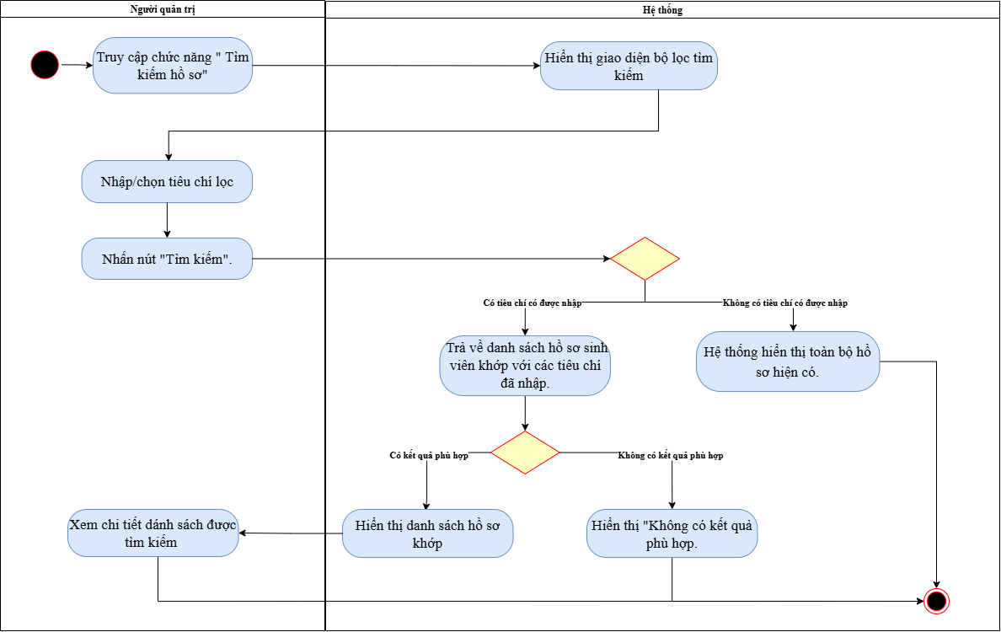
Hình 20. Activity Diagram use case Tìm kiếm/ Lọc hồ sơ
Hình 21. Giao diện màn hình Tìm kiếm/ Lọc hồ sơ
- Đặc tả Use case 5.2 Kiểm tra hồ sơ

Use Case Name | Kiểm tra hồ sơ
Use Case ID | 5.2
Actors | Người quản trị
Description | Là người quản trị, tôi muốn xem và kiểm tra chi tiết các hồ sơ nhập học mà sinh viên đã nộp, bao gồm thông tin cá nhân và các minh chứng đính kèm, để đánh giá mức độ đầy đủ và hợp lệ của hồ sơ nhằm đảm bảo tiêu chuẩn đầu vào của nhà trường.
Priority | High
Trigger | Người quản trị chọn một hồ sơ từ danh sách để kiểm tra chi tiết.
Pre-condition(s) | Quản trị viên đã đăng nhập thành công.  Hệ thống đã ghi nhận ít nhất một hồ sơ sinh viên nộp lên.
Post-condition(s) | Người quản trị xem được toàn bộ thông tin và minh chứng trong hồ sơ.
Main Flow | - Quản trị viên chọn một hồ sơ trong danh sách.  - Hệ thống hiển thị thông tin chi tiết:  A. Thông tin cá nhân sinh viên.  B. Danh sách minh chứng (file PDF/ảnh).  - Quản trị viên nhấn "Xem" để mở từng minh chứng.  - Hệ thống hiển thị chi tiết hồ sơ  - Quản trị viên kiểm tra hồ sơ
Alternative Flow | 2a. Nếu hồ sơ không có minh chứng đính kèm, hệ thống hiển thị thông báo “Hồ sơ chưa đầy đủ minh chứng”..
Exception Flow | N/A
Business Rules | Minh chứng phải được tải lên theo định dạng cho phép (PDF, JPG, PNG)
Non-Functional Requirements | Chỉ người có quyền mới được truy cập hồ sơ.
Bảng 17. Đặc tả use case Kiểm tra hồ sơ

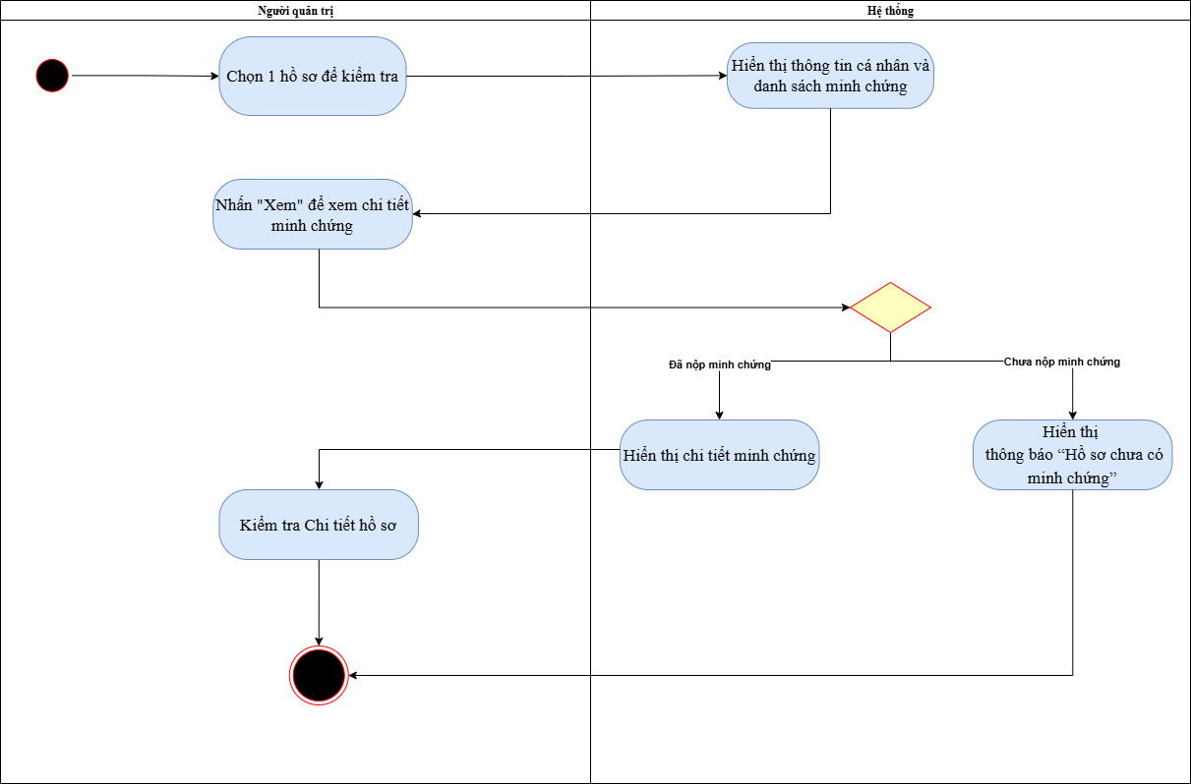
Hình 22. Activity Diagram use case Kiểm tra hồ sơ

- Đặc tả Use case 5.3 Phê duyệt hồ sơ sinh viên
Use Case Name | Phê duyệt hồ sơ sinh viên
Use Case ID | 5.3
Actors | Người quản trị
Description | Là người quản trị, tôi muốn thực hiện phê duyệt hoặc yêu cầu bổ sung đối với hồ sơ nhập học sau khi đã kiểm tra, để đảm bảo chỉ những hồ sơ hợp lệ mới được chấp nhận, và những hồ sơ chưa đầy đủ sẽ được yêu cầu hoàn thiện.
Priority | High
Trigger | Người quản trị nhấn nút "Phê duyệt" hoặc "Yêu cầu bổ sung" sau khi kiểm tra hồ sơ.
Pre-condition(s) | Quản trị viên đã đăng nhập thành công.  Hồ sơ đã được mở ở chế độ xem chi tiết
Post-condition(s) | Hồ sơ được cập nhật trạng thái tương ứng với kết quả kiểm tra:  - Hoàn tất: Nếu tất cả tài liệu đã được Duyệt  - Đang kiểm dò: Nếu đang kiểm tra hoặc đang được yêu cầu bổ sung lại.  Thí sinh nhận được thông báo về kết quả phê duyệt hồ sơ.
Main Flow | - Người quản trị xác nhận hồ sơ đã đầy đủ và hợp lệ sau khi kiểm tra.  - Nhấn nút Phê duyệt.  - Hệ thống hiển thị thông báo xác nhận.  - Người quản trị xác nhận thao tác.  - Hệ thống cập nhật trạng thái hồ sơ thành Hoàn tất  - Hệ thống gửi thông báo cho thí sinh rằng hồ sơ đã được duyệt thành công.
Alternative Flow | 1a. Nếu hồ sơ thiếu hoặc sai thông tin:  - Người quản trị nhấn nút Yêu cầu bổ sung.  - Hệ thống hiển thị form nhập nội dung yêu cầu bổ sung.  - Người quản trị nhập nội dung và xác nhận.  - Hệ thống cập nhật trạng thái hồ sơ thành Đang kiểm dò  - Hệ thống gửi thông báo cho thí sinh kèm nội dung yêu cầu bổ sung.
Exception Flow | N/A
Business Rules | Mỗi tài liệu chỉ được chọn một trong hai trạng thái: Duyệt hoặc Yêu cầu bổ sung.
Non-Functional Requirements | N/A
Bảng 18. Đặc tả use case Phê duyệt hồ sơ sinh viên

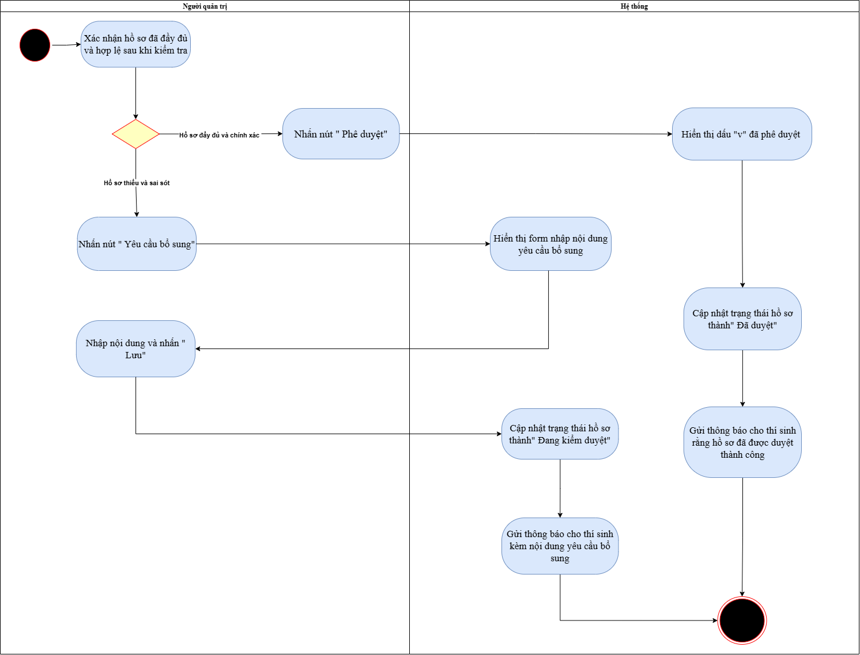
Hình 23. Activity Diagram use case Phê duyệt hồ sơ sinh viên

- Đặc tả Use case 6.1 Xem danh sách SV nhập học
Use Case Name | Xem danh sách SV nhập học
Use Case ID | 6.1
Actors | Người quản trị
Description | Là người quản trị, tôi muốn xem danh sách sinh viên đã xác nhận nhập học để theo dõi, thống kê và quản lý quá trình tuyển sinh.
Priority | High
Trigger | Người quản trị truy cập chức năng “Xem danh sách sinh viên nhập học”
Pre-condition(s) | Hệ thống có ít nhất một sinh viên đã được xác nhận nhập học
Post-condition(s) | Danh sách sinh viên được hiển thị đầy đủ với các thông tin liên quan
Main Flow | - Người quản trị truy cập giao diện “ Quản lý sinh viên”  - Hệ thống hiển thị danh sách sinh viên nhập học gồm các thông tin chính  - Người quản trị có thể:  - Lọc, sắp xếp, tìm kiếm theo tiêu chí (tên, CCCD, ngành học…).  - Nhấn "Ẩn hiện cột" để tùy chỉnh các cột muốn xem hoặc ẩn bớt.  - Hệ thống hiển thị danh sách theo tiêu chí đã chọn hoặc tùy chỉnh.
Alternative Flow | 2a. Nếu không có sinh viên nào đã xác nhận nhập học → Hệ thống hiển thị thông báo “Chưa có dữ liệu”
Exception Flow | N/A
Business Rules | Chỉ hiển thị sinh viên đã ở trạng thái “Đã xác nhận nhập học”
Non-Functional Requirements | Cho phép tìm kiếm, lọc theo trường thông tin
Bảng 19. Đặc tả use case Xem danh sách sinh viên nhập học
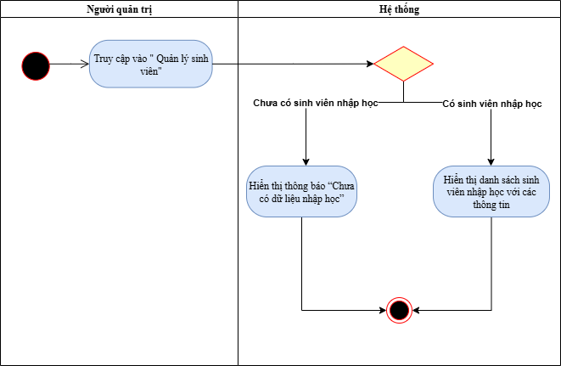
Hình 24. Activity Diagram use case Xem danh sách sinh viên nhập học

- Đặc tả Usecase 6.2 Xuất danh sách sinh viên
Use Case Name | Xuất danh sách sinh viên
Use Case ID | 6.2
Actors | Người quản trị
Description | Là người quản trị, tôi muốn xuất danh sách sinh viên nhập học để phục vụ thống kê, báo cáo và phân loại dữ liệu nhập học có thể chọn xuất toàn bộ hoặc chỉ các trường thông tin cần thiết, có thể chọn xuất toàn bộ hoặc chỉ các trường thông tin cần thiết.
Priority | High
Trigger | Người quản trị truy cập chức năng “Xuất file” trên màn hình danh sách sinh viên nhập học.
Pre-condition(s) | Hệ thống đã có dữ liệu sinh viên nhập học  Người quản trị đã đăng nhập thành công.  Đang ở màn hình xem danh sách sinh viên nhập học.
Post-condition(s) | Hệ thống tạo file xuất danh sách sinh viên theo định dạng được chọn (ví dụ: Excel, PDF).  File xuất có đầy đủ hoặc các trường thông tin theo lựa chọn của người quản trị.  Hệ thống cung cấp liên kết tải file hoặc tự động tải xuống cho người quản trị.
Main Flow | - Người quản trị chọn chức năng “Xuất file”  - Hệ thống hiển thị định dạng file xuất (Excel, PDF...).  - Người quản trị chọn một định dạng file  - Hệ thống hiển thị các cột thông tin muốn xuất file ( Họ tên, Ngày sinh, Ngành học, …)  - Người quản trị chọn một hoặc nhiều cột thông tin  - Hệ thống lọc sinh viên theo lựa chọn và hiển thị bản xem trước  - Người quản trị nhấn nút “Xuất”  - Hệ thống tạo file và cho phép tải về  - Người quản trị tải về thành công
Alternative Flow | 6a. Nếu danh sách sinh viên đang hiển thị không có dữ liệu, hệ thống thông báo” Không có dữ liệu”
Exception Flow | 8a. Nếu có lỗi khi tạo hoặc tải file:  → Hệ thống hiển thị thông báo lỗi “Xuất file không thành công, vui lòng thử lại”
Business Rules | Chỉ sinh viên đã xác nhận nhập học mới được xuất trong danh sách
Non-Functional Requirements | N/A
Bảng 20. Đặc tả use case Xuất danh sách sinh viên
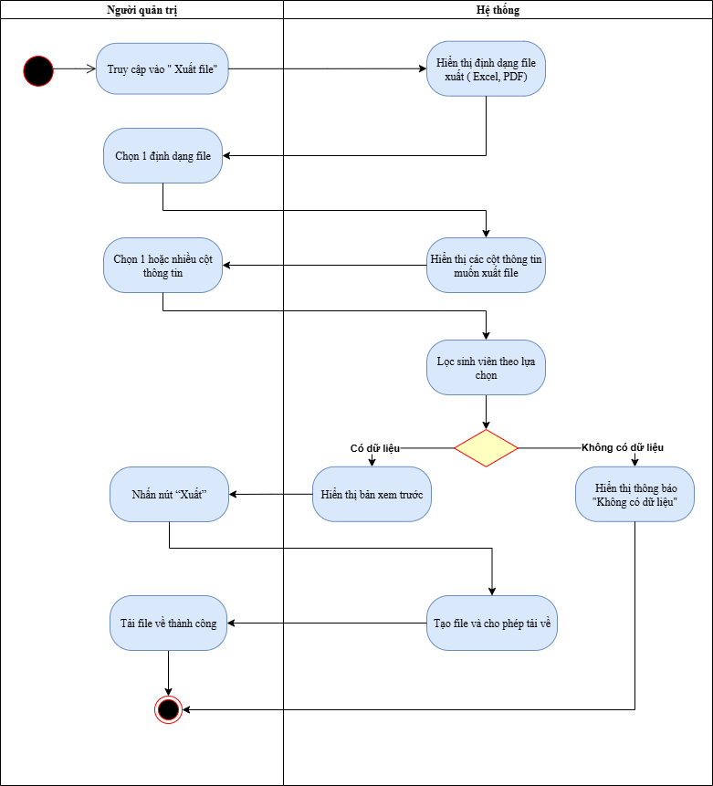
Hình 25. Activity Diagram use case Xuất danh sách sinh viên

- Đặc tả Use case 6.3 Thống kê trạng thái hồ sơ
Use Case Name | Thống kê trạng thái hồ sơ
Use Case ID | 6.3
Actors | Người quản trị
Description | Là người quản trị, tôi muốn lọc danh sách sinh viên nhập học theo trạng thái xử lý hồ sơ và hiển thị tổng số hồ sơ tìm được theo kết quả lọc.
Priority | High
Trigger | Người quản trị chọn chức năng “Thống kê trạng thái hồ sơ”
Pre-condition(s) | Người quản trị đã đăng nhập.  Hệ thống đã có dữ liệu hồ sơ nhập học kèm trạng thái xử lý.
Post-condition(s) | Danh sách hồ sơ được hiển thị theo trạng thái đã chọn.  Hệ thống hiển thị tổng số hồ sơ tìm thấy sau khi lọc.
Main Flow | - Người quản trị truy cập màn hình Tra cứu sinh viên nhập học.  - Người quản trị nhấn nút Tình trạng xử lý để mở bộ lọc.  - Hệ thống hiển thị các tùy chọn trạng thái (Hoàn tất, Chưa kiểm dò, Chuyển kiểm dò).  - Người quản trị chọn trạng thái cần lọc.  - Người quản trị nhấn Áp dụng bộ lọc.  - Hệ thống truy vấn và hiển thị danh sách hồ sơ phù hợp.  - Hệ thống hiển thị tổng số hồ sơ tìm thấy ở cuối bảng.
Alternative Flow | 5a. Nếu không chọn trạng thái → Hệ thống hiển thị toàn bộ danh sách và tổng số hồ sơ hiện có.  5b. Nếu không có hồ sơ phù hợp → Hiển thị thông báo “Không có dữ liệu” và số lượng = 0.
Exception Flow | N/A
Business Rules | Trạng thái hồ sơ phải được cập nhật đúng từ các use case liên quan .
Non-Functional Requirements | N/A
Bảng 21. Đặc tả use case Thống kê trạng thái hồ sơ

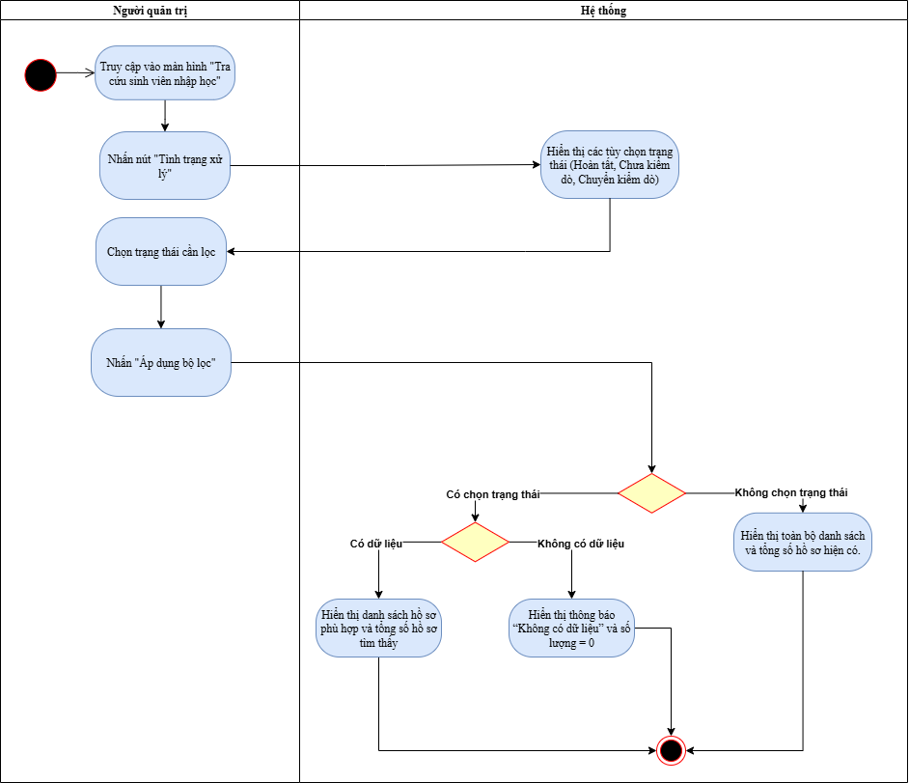
Hình 26. Activity Diagram use case Thống kê trạng thái hồ sơ

- Đặc tả Use case 6.4 Tìm kiếm lọc danh sách sinh viên
Use Case Name | Tìm kiếm lọc danh sách sinh viên
Use Case ID | 6.4
Actors | Người quản trị
Description | Là người quản trị, tôi muốn tìm kiếm và lọc danh sách sinh viên theo nhiều tiêu chí (thông tin hồ sơ, thông tin thường trú, thông tin đào tạo) để dễ dàng quản lý, tra cứu và xử lý hồ sơ sinh viên một cách nhanh chóng và chính xác.
Priority | High
Trigger | Người quản trị nhấn vào nút Bộ lọc
Pre-condition(s) | Người quản trị đã đăng nhập vào hệ thống.  Hệ thống đã có dữ liệu sinh viên.
Post-condition(s) | Danh sách sinh viên được lọc và hiển thị theo đúng tiêu chí tìm kiếm.
Main Flow | - Người quản trị chọn chức năng Bộ lọc.  - Hệ thống hiển thị giao diện bộ lọc tìm kiếm gồm các nhóm tiêu chí:  - Thông tin hồ sơ: Giới tính, Họ tên, SĐT, CCCD.  - Thông tin thường trú: Tỉnh/Thành phố, Xã/Phường, Nơi ở hiện tại.  - Thông tin đào tạo: Ngành, Chuyên ngành.  - Người quản trị nhập/chọn một hoặc nhiều tiêu chí lọc.  - Người quản trị nhấn nút Tìm kiếm.  - Hệ thống kiểm tra:  - Nếu có tiêu chí được nhập → trả về danh sách sinh viên khớp.  - Nếu không nhập tiêu chí → hiển thị toàn bộ danh sách sinh viên.  - Hệ thống hiển thị danh sách sinh viên:  - Nếu có kết quả → hiển thị danh sách kèm chức năng phân trang (10 bản ghi/trang, cho phép chuyển trang).  - Nếu không có kết quả → hiển thị thông báo “Không có kết quả phù hợp”.  - Người quản trị có thể chọn xem chi tiết hồ sơ sinh viên từ kết quả.
Alternative Flow | Người quản trị nhấn Xóa bộ lọc → hệ thống xóa toàn bộ tiêu chí và hiển thị danh sách gốc.  Nếu người quản trị chỉ nhập một phần thông tin → hệ thống vẫn hiển thị kết quả gần đúng.
Exception Flow | N/A
Business Rules | Có thể kết hợp nhiều tiêu chí lọc cùng lúc.  Tìm kiếm tên sinh viên không phân biệt chữ hoa/thường và hỗ trợ tìm gần đúng.
Non-Functional Requirements | N/A
Bảng 22. Đặc tả use case Tìm kiếm/ lọc danh sách sinh viên
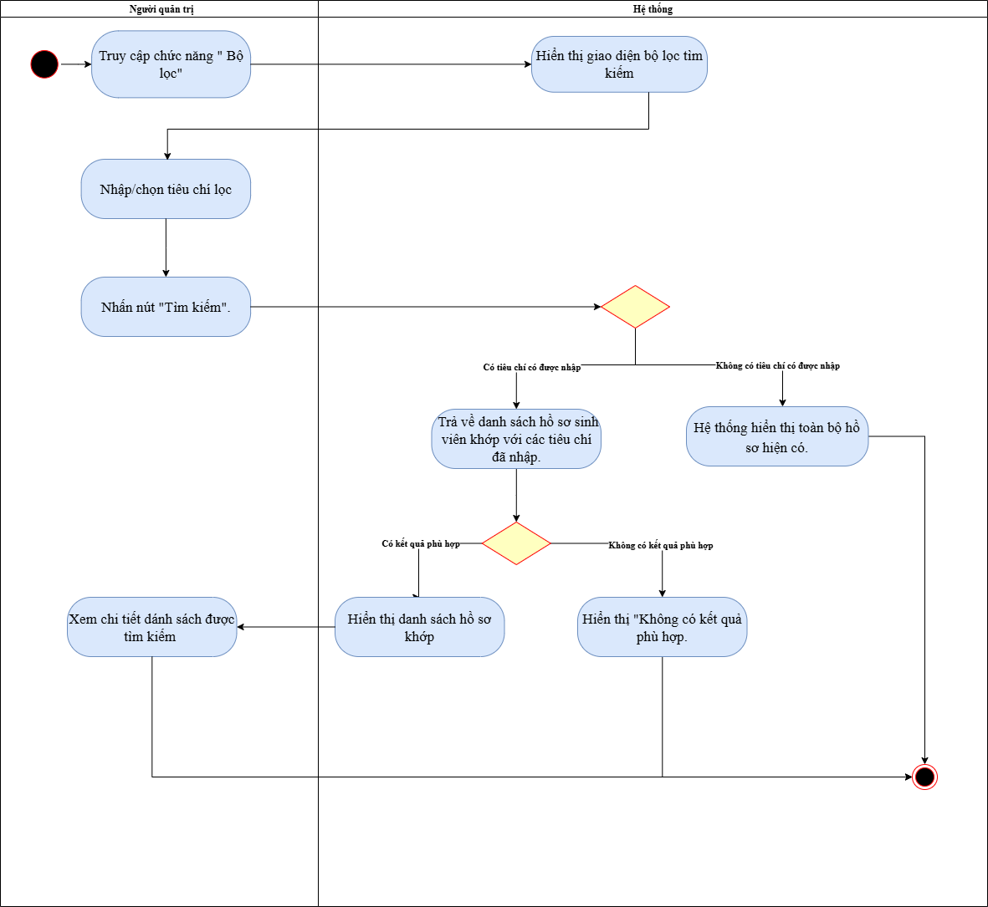
Hình 27. Activity Diagram use case Tìm kiếm/ lọc danh sách sinh viên

- Đặc tả Use case 7.1 Xem danh sách thanh toán của sinh viên
Use Case Name | Xem danh sách thanh toán của sinh viên
Use Case ID | 7.1
Actors | Người quản trị
Description | Là quản trị viên, tôi muốn tra cứu danh sách các giao dịch thanh toán học phí và lệ phí của sinh viên, để theo dõi, kiểm tra và quản lý tình hình thanh toán một cách nhanh chóng, chính xác và có thể xem chi tiết từng giao dịch khi cần.
Priority | High
Trigger | Quản trị viên truy cập vào mục "Quản lý thanh toán" trong hệ thống.
Pre-condition(s) | Quản trị viên đã đăng nhập thành công vào hệ thống.  Hệ thống đã có dữ liệu thanh toán của sinh viên.
Post-condition(s) | Danh sách các giao dịch thanh toán hiển thị đúng theo các tiêu chí lọc được chọn.  Quản trị viên có thể truy cập để xem chi tiết thông tin của từng giao dịch.
Main Flow | - Người dùng truy cập màn hình "Quản lý thanh toán".  - Hệ thống tải dữ liệu thanh toán của tất cả sinh viên từ cơ sở dữ liệu.  - Hệ thống hiển thị danh sách dưới dạng bảng với các cột thông tin cần thiết.  - Người dùng có thể sử dụng các công cụ tìm kiếm, lọc, sắp xếp để thu hẹp kết quả.  - Người dùng xem chi tiết hoặc xuất danh sách nếu cần.
Alternative Flow | 3a. Nếu chưa có dữ liệu -> Hiển thị thông báo “ Chưa có dữ liệu”
Exception Flow | N/A
Business Rules | Dữ liệu giao dịch hiển thị theo thứ tự thời gian giảm dần (giao dịch mới nhất ở đầu danh sách).
Non-Functional Requirements | N/A
Bảng 23. Đặc tả use case Xem danh sách thanh toán

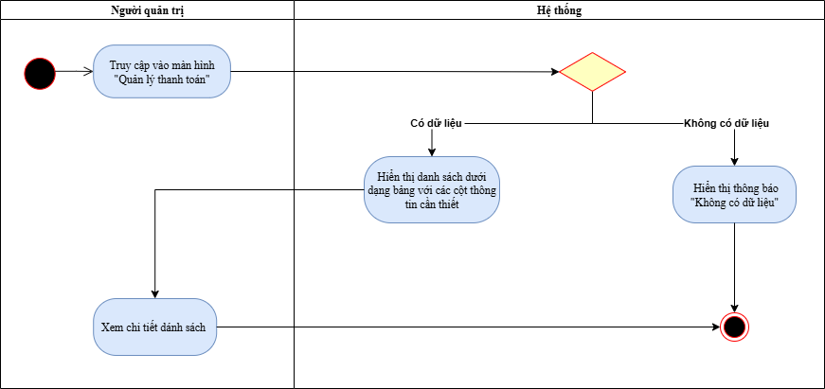
Hình 28. Activity Diagram use case Xem danh sách thanh toán

- Đặc tả Use case 7.2 Xuất báo cáo thống kê thanh toán
Use Case Name | Xuất báo cáo thống kê thanh toán
Use Case ID | 7.2
Actors | Người quản trị
Description | Là quản trị viên, tôi muốn xuất báo cáo thống kê tình hình thanh toán của sinh viên theo từng thời điểm, khoa, hoặc trạng thái thanh toán, để phục vụ cho việc tổng hợp, phân tích và báo cáo nội bộ hoặc gửi cấp trên.
Priority | High
Trigger | Quản trị viên đang ở màn hình “Báo cáo thống kê thanh toán” và chọn chức năng “Xuất Excel”
Pre-condition(s) | Quản trị viên đã đăng nhập hệ thống thành công.  Hệ thống có dữ liệu thanh toán hợp lệ.
Post-condition(s) | Báo cáo được tạo và tải xuống đúng định dạng (Excel).  Dữ liệu trong báo cáo đúng với tiêu chí lọc đã chọn.
Main Flow | - Quản trị viên truy cập chức năng “Xuất Excel” trên màn hình Báo cáo thống kê thanh toán.  - Hệ thống hiển thị thông báo xác nhận “Bạn có chắc muốn xuất báo cáo với các bộ lọc hiện tại?”.  - Quản trị viên nhấn nút Xuất.  - Hệ thống tạo file và gửi cho trình duyệt tải xuống.  - Quản trị viên lưu file vào máy tính hoặc mở để xem.
Alternative Flow | N/A
Exception Flow | 3a. Nếu không có dữ liệu phù hợp → Hệ thống hiển thị thông báo”Không có dữ liệu để xuất báo cáo”
Business Rules | Hệ thống mặc định lấy toàn bộ dữ liệu hiện có để xuất báo cáo.
Non-Functional Requirements | N/A
Bảng 24. Đặc tả use case Xuất báo cáo thống kê thanh toán
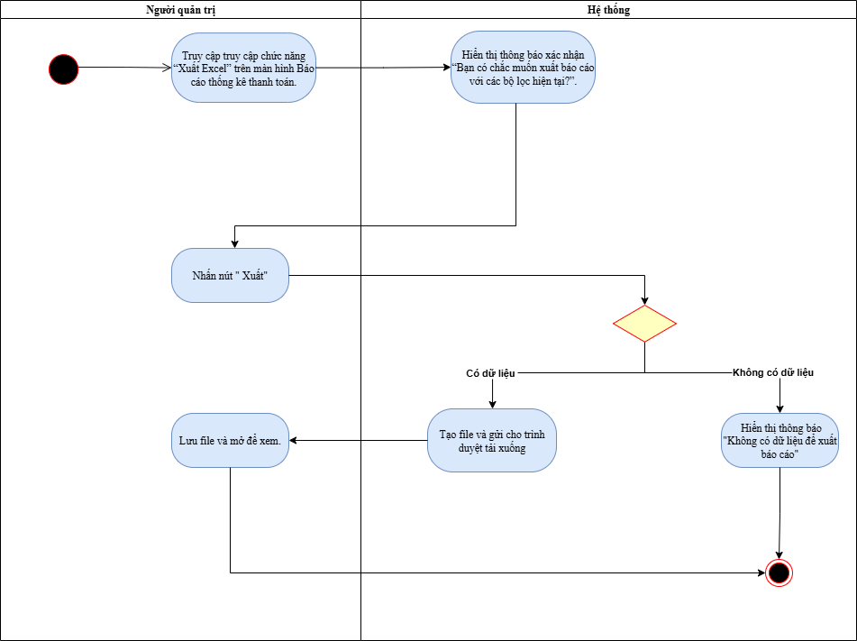
Hình 29. Activity Diagram use case Xuất báo cáo thống kê thanh toán

- Đặc tả Use case 7.3 Lọc báo cáo thống kê thanh toán
Use Case Name | Lọc báo cáo thống kê thanh toán
Use Case ID | 7.3
Actors | Người quản trị
Description | Là quản trị viên, tôi muốn lọc báo cáo thống kê thanh toán theo các tiêu chí như đợt nhập học, khoa, ngày bắt đầu, ngày kết thúc, và trạng thái thanh toán để có thể xem dữ liệu phù hợp với nhu cầu phân tích hoặc báo cáo.
Priority | High
Trigger | Người quản trị đang ở màn hình Báo cáo thống kê thanh toán và thao tác với các bộ lọc.
Pre-condition(s) | Quản trị viên đã đăng nhập hệ thống thành công.  Hệ thống có dữ liệu thanh toán hợp lệ.
Post-condition(s) | Báo cáo hiển thị đúng dữ liệu theo tiêu chí lọc đã chọn.
Main Flow | - Người quản trị mở màn hình Báo cáo thống kê thanh toán.  - Người quản trị chọn một hoặc nhiều tiêu chí lọc:  - Đợt nhập học  - Khoa  - Ngày bắt đầu – Ngày kết thúc  - Trạng thái thanh toán (Đã thanh toán / Chưa thanh toán)  - Người quản trị nhấn nút Lọc.  - Hệ thống truy vấn dữ liệu phù hợp với tiêu chí lọc.  - Hệ thống hiển thị báo cáo đã lọc, bao gồm:  - Số liệu tổng quan  - Thống kê theo khoa  - Xu hướng thanh toán theo thời gian  - Phương thức thanh toán  - Danh sách giao dịch chi tiết
Alternative Flow | 2a.Nếu người quản trị không chọn tiêu chí lọc → Hệ thống mặc định hiển thị toàn bộ dữ liệu.
Exception Flow | 4a. Nếu không có dữ liệu phù hợp → Hệ thống hiển thị thông báo”Không có dữ liệu để hiển thị”
Business Rules | Các tiêu chí lọc có thể kết hợp đồng thời.  Ngày bắt đầu phải nhỏ hơn hoặc bằng ngày kết thúc.  Dữ liệu hiển thị phải được cập nhật theo thời gian thực.
Non-Functional Requirements | N/A
Bảng 25. Đặc tả use case Lọc báo cáo thống kê thanh toán
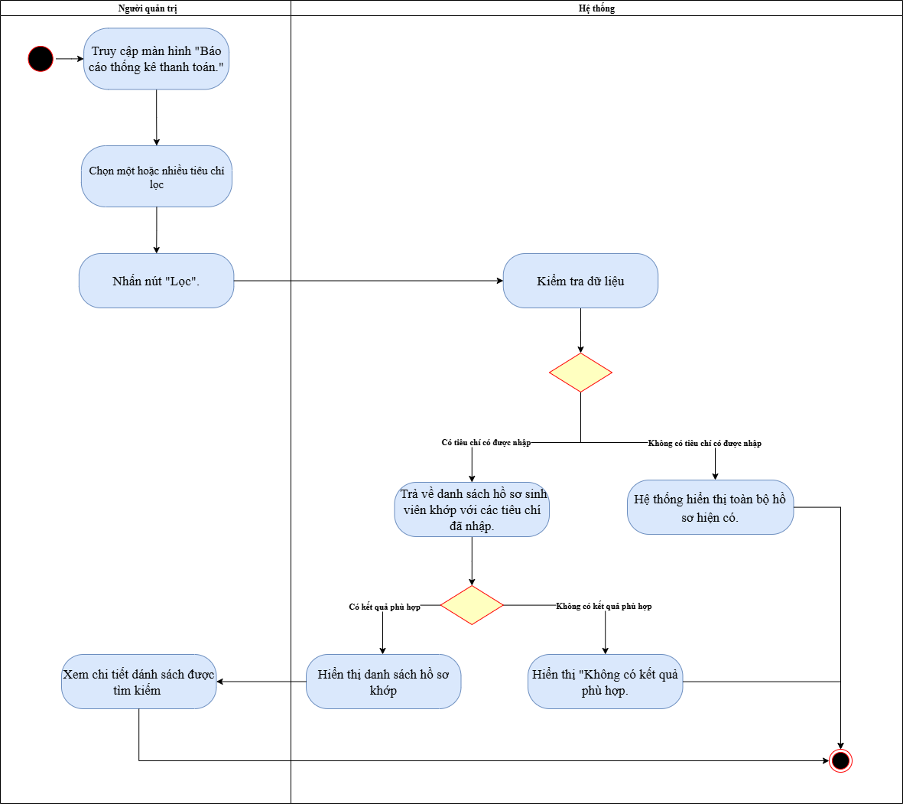
Hình 30. Activity Diagram use case Lọc báo cáo thống kê thanh toán

- Đặc tả Use case 8. Đăng nhập
Use Case Name | Đăng Nhập
Use Case ID | 8
Actors | Sinh viên, Người quản trị
Description | Sinh viên, Người quản trị nhập tài khoản và mật khẩu để đăng nhập vào hệ thống.
Priority | High
Trigger | Người dùng muốn đăng nhập vào hệ thống.
Pre-condition(s) | Người dùng đã có tài khoản trong hệ thống.
Post-condition(s) | Người dùng được đăng nhập thành công vào hệ thống.
Main Flow | - Người dùng vào hệ thống.  - Người dùng nhập tài khoản và mật khẩu.  - Hệ thống kiểm tra thông tin đăng nhập.  - Nếu tài khoản và mật khẩu đúng, hệ thống cho phép người dùng truy cập vào hệ thống.
Alternative Flow | N/A
Exception Flow | 4.a Nếu tài khoản và mật khẩu sai, hệ thống thông báo lỗi và yêu cầu người dùng nhập lại thông tin.
Business Rules | Hệ thống chỉ cho phép đăng nhập với tài khoản đã được đăng ký/ có trong hệ thống.
Non-Functional Requirements | N/A
Bảng 26. Đặc tả use case Đăng nhập

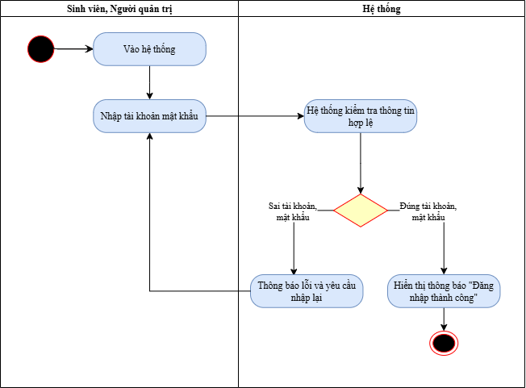
Hình 31. Activity Diagram use case Đăng nhập

